27.01.2021г Урок №9
Лабораторно- практическое занятие№4
Тема:Система питания, карбюраторного ДВС. Назначение, общее устройство, принцип работы, регулировки. Система питания дизельного ДВС. Назначение, общее устройство, принцип работы, регулировки

Профессиональный модуль ПМ 02«Выполнение работ по сборке и ремонту агрегатов и сборочных единиц, сельскохозяйственных машин и оборудования».

Профессия: 35.01.14 «Мастер по ТО и ремонту МТП».

Группа:

Курс:

Учебное время:

Место проведения: _________________________________________________

Мастер производственного обучения:
Тема: Изучение: назначение, устройство, принцип работы, регулировки систем питания карбюраторного ДВС и дизельного.
Цели: Образовательная: Овладение навыками разборки, сборки агрегатов и сборочных единиц тракторов.
Воспитательная: формирование сознательного применения полученных знаний с привитием ответственности и исполнительности.
Развивающая: формирование положительных мотивов обучения с развитием интереса к приобретаемой профессии.
Вид занятия: лабораторно- практическая работа.
Форма практического обучения: звеньевая, индивидуальная.
Метод обучения: наглядный, практический, индивидуальный.
Осваиваемые компетенции: ПК 2.1,- ПК 2.4; ОК 1.1 – 1.8.
Материально – техническое обеспечение занятия: Плакаты, макеты, компьютер, комплект инструмента, трактор ДТ-75М, МТЗ-80 трактородром.
Литература: В. А. Родичев. Тракторы. М. Академия
Г. И. Гладков, А. М. Петренко. Тракторы. М. Академия
В. В Курчаткин. ТО и ремонт тракторов. М. Академия Ю. И. Шухман. Основы управления транспортным средством и безопасность движения. М. Академия.
Порядок проведения работы:
  - Ознакомиться с правилами безопасности при выполнении работ.
  - Выполнить задание.
  - Написать отчёт по выполнению задания.

Система питания двигателя Д-240
Задание: Произведите разборку и сборку узлов и механизмов системы питания: топливного насоса, фильтров грубой и тонкой очистки, воздухоочистителя, топливоподкачивающего насоса. Определите виды неисправностей, их причины и способы устранения.
Оборудование для выполнения задания: Монтажный двигатель, трактор МТЗ-80, набор инструмента, монтажный стол, топливный насос, фильтры тонкой и грубой очистки, воздухоочиститель, форсунка, тиски, учебные плакаты, инструкционная карта, учебная литература.
Последовательность выполнения задания
- С помощью плаката изучите общее устройство и работу системы питания. Проследите путь топлива от бака до форсунки. Найдите на тракторе все приборы системы питания, рассмотрите, как они закреплены.
- Произведите частичную разборку приборов, изучите конструкцию и работу их.
- С помощью плаката изучите схему работы воздухоочистителя. На тракторе рассмотрите расположение воздухозаборника. Найдите щели для выброса пыли. Подумайте, за счет чего закручивается в нем воздух. Снимите воздухоочиститель с двигателя. Снимите поддон, рассмотрите расположение чаши, найдите в ней отверстия, через которые масло поступает в нее, помогая образовать масляную пену. Рассмотрите установку сеток набивки в корпусе воздухоочистителя. Снимите нижнюю кассету.
и 3уммммммммммммммммм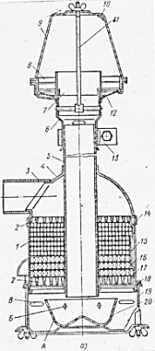
- Соберите воздухоочиститель в обратном порядке.
- Ознакомьтесь по плакату с устройством топливного бака. Снимите крышку заливной горловины, рассмотрите фильтрующую набивку, найдите отверстие, соединяющее полость бака с атмосферой, рассмотрите устройство расходного и сливного кранов. Рассмотрите, как закреплен топливный бак. Поставьте снятые части на место.
- Рассмотрите топливоподкачивающий насос низкого давления. Снимите насос ручной прокачки, отверните пробку, извлеките пружину, поршень и шток. Отверните пробку, достаньте клапан с пружиной. Проволокой прощупайте каналы в корпусе. Изучите работу помпы. По учебнику, уясните, когда открываются и закрываются впускной и перепускной клапаны, под действием чего совершает возвратно-поступательное движение поршень, почему топливо сначала идет в штоковую полость цилиндра, а затем в нагнетательный канал.
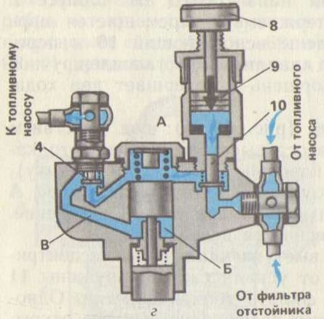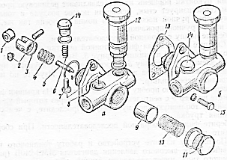
- Разберите насос ручной прокачки. Извлеките из его корпуса резиновую прокладку. Рассмотрите детали и соберите насос.
- Соберите топливоподкачивающий насос в обратной последовательности.
- Изучите фильтр грубой очистки топлива.
Снимите его с двигателя. Отверните стяжные болты, снимите стакан. Найдите впускной канал с кольцевой канавкой, направляющий конус, фильтрующую сетку конуса, выходной канал. Рассмотрите расположение успокоителя, в нижней части стакана выверните пробку сливного отверстия. Проследите путь топлива в фильтре и способ его очистки. Соберите фильтр в обратном порядке. Проследите, чтобы прокладка между корпусом и крышкой была зажата равномерно.
- Изучите фильтр тонкой очистки топлива. Снимите фильтр с двигателя. Отверните крепежные болты крышки. Извлеките фильтрующие элементы с эластичными прокладками. Найдите входной и выходной каналы в крышке фильтра. Отверните накидную гайку вентиля, рассмотрите его устройство.
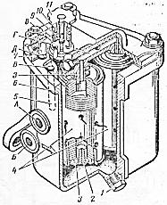
- Произведите неполную разборку насоса. Отверните штуцер крепления нагнетательного клапана, извлеките его и специальным приспособлением – седло. Выверните стопорный болт крепления гильз в корпусе насоса. При помощи специального приспособления сожмите пружину плунжера, снимите стопорную тарелку. Снимите пружину, плунжер, извлеките из корпуса насоса гильзу.
Отверните штуцера подводящего и отводящего топливопроводов. Выверните пробки из верхней части корпуса. Прощупайте проволокой каналы в головке корпуса, разберите и рассмотрите устройство перепускного клапана. Рассмотрите и изучите устройство гильзы и плунжера. Рассмотрите устройство для управления поворотом плунжера и регулировки: поворотную втулку, зубчатый сектор, рейку. Ознакомьтесь с деталями насоса: кулачковым валом, толкателями.
- Соберите насос в обратной последовательности. Штуцера затягивают с моментом не более 100-120 Н.м.
- Рассмотрите расположение форсунки на двигателе и способ ее крепления. Изучите пути движения топлива к форсунке и от нее. Отверните накидную гайку топливопровода высокого давления и штуцер дренажной трубки, отверните крепежную скобу, извлеките форсунку из стакана, установленного в головке блока.
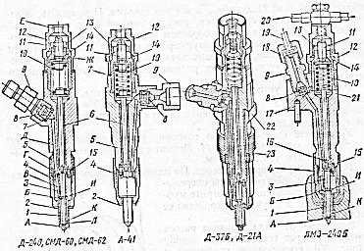
- Изучите работу форсунки, проследите путь топлива от топливопровода высокого давления к нагрузочному пояску. Рассмотрите момент начала подъема иглы и начала впрыска топлива через сопла, а также момент опускания иглы и прекращения впрыска.
- Разберите форсунку и изучите ее конструкцию. Отверните штуцер крепления топливопровода высокого давления, рассмотрите установленный в штуцере фильтр. Отверните колпак, контргайку и гайку. Выньте пружину, тарелку, штангу. На нижнем торце штанги найдите шарик, который обеспечивает центрирование приложения усилия штанги на иглу. Отверните гайку распылителя, снимите распылитель вместе с иглой. Рассмотрите систему каналов в корпусе распылителя. Вытащите иглу, найдите у нее запорный конус и нагрузочный конус. Вставьте иглу в корпус распылителя, обратите внимание, что верхний торец иглы утопает в корпусе на 0,2-0,25мм. Получается зазор, ограничивающий ход иглы.
- Соберите форсунку в обратном порядке. Установите ее на двигатель.
Контрольные вопросы
- Объясните работу воздухоочистителя.
- Объясните порядок замены фильтрующих элементов.
- Как удалить из системы питания воздух?
- Как регулируется форсунка на давление впрыска?
- Объясните работу фильтра тонкой очистки топлива.
- Как найти неработающую форсунку на работающем двигатели?
- Какова емкость топливного бака? Почему?
Объясните работу фильтра грубой очистки топлива.
Система питания карбюраторного и дизельного двигателей
Последовательность выполнения задания :
-сначала рассмотреть общие схемы систем питания двигателей, работающих на различных видах топлива и установить, из каких приборов и механизмов состоит система питания.
-рассмотреть конструкцию топливных баков, фильтров, подкачивающих насосов и воздухоочистителей.
-при изучений конструкции карбюратора необходимо уяснить понятие о составе горючей смеси и ее влияние на работу двигателя на различных режимах работы.
-рассмотреть работу элементарного карбюратора и его характеристику.
- усвоить назначение и действие различных дозирующих и других устройств карбюраторов, обеспечивающих соответствующий состав горючей смеси на любых режимах.
-рассмотреть конструкции отдельных карбюраторов.
-изучение системы питания дизелей необходимо начать с рассмотрения способов смесеобразования и рассмотрения конструкций камер сгорания.
- ознакомиться с конструкцией многоплунжерных и одноплунжерных топливных насосов и принципам регулирования в них подачи топлива.
-уяснить назначение и устройство автоматической муфты опережения впрыска топлива.
-при изучении форсунок следует уделить особое внимание
рассмотрению конструкции штифтовых и бесштифтовых форсунок с гидравлическим управлением иглой.

Контрольные вопросы

1. Какие виды и марки топлив применяются для карбюраторных и дизельных двигателей?
2. Какие вы знаете режимы работы двигателей и соответствующие им составы горючих смесей?
3. Назначение и основные части системы питания карбюраторного и дизельного двигателя.
4. Каковы недостатки простейшего карбюратора?
5. Нарисуйте схемы и объясните принципы действия различных способов компенсации состава смесей.
8. Назначение и конструкция топливных фильтров в системе питания дизелей.
9. Объясните конструкцию и работу комбинированного воздухоочистителя.
10. Объясните назначение, устройство и действие турбокомпрессора двигателя ЯМЗ-238 НБ.
11. Как работает плунжерный топливоподкачивающий насос?
12. Как устроены и работают топливные насосы дизелей СМД-14, Д-130, ЯМЗ-236?
13. Каково назначение, устройство и действие автоматической муфты опережения впрыска топливного насоса ЯМЗ-238НБ?
14. Расскажите устройство и действие форсунок этих же двигателей.
15. Какие регулировки предусмотрены в топливных насосах?
16. Какие основные неисправности в системе питания и способы их устранения?

Регуляторы числа оборотов двигателей
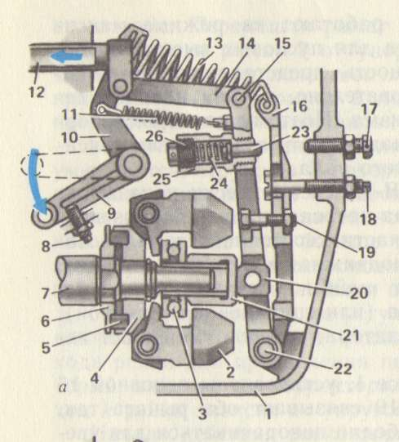

Последовательность выполнения задания :

При изучении регуляторов:
- необходимо уяснить их назначение, классификацию и принципы действия.
-рассматривая конструкцию однорежимного регулятора, следует обратить внимание на способ натяжения его пружины.
-необходимо понимать, что в отличие от однорежимного регулятора, у всережимных регуляторов имеется возможность изменения натяжения пружины (или пружин) регулятора во время работы двигателя непосредственно из кабины трактора.
-необходимо также понять, что при каждом изменении натяжения пружины всережимного регулятора он будет соответственно изменять и поддерживать постоянным определенный скоростной режим работы двигателя.

Вопросы для самопроверки

1. Назначение и принцип действия регулятора.
2. Каковы преимущества всережимного регулятора.
3 Каково устройство и принцип действия всережимного регулятора двигателя Д-108 и ЯМЗ-236?
- Назначение, конструкция и действие корректирующего устройства регулятора.
Система питания ДВС
Система питания дизельного двигателя объединяет агрегаты, устройства и приборы, обеспечивающие фильтрацию, дозирование и ввод в цилиндр топлива и воздуха, их смесеобразование, а также вывод из цилиндров продуктов сгорания.
В систему питания дизеля входят (рис. 4.5): топливный бак 1, фильтр грубой очистки топлива 2, подкачивающий насос 4, фильтр тонкой очистки топлива 6, топливный насос высокого давления (ТНВД) 5, топливопроводы 3, форсунки 8, воздушный фильтр 7 и система выпуска отработавших газов 9.
Топливо из бака 1 по топливопроводу через фильтр грубой очистки 2 засасывается подкачивающим насосом 4 и подается через фильтр тонкой очистки 6 в полость ТНВД 5, с помощью которого топливо дозируется и по топливопроводу высокого давления подается к форсунке 8. Воздух засасывается в воздушный фильтр 7, где проходит несколько ступеней очистки и затем подается в цилиндр двигателя. При подходе поршня к ВМТ на такте сжатия в цилиндр впрыскивается под давлением топливо форсункой 8. Контакт впрыснутого форсункой топлива с сжатым воздухом приводит к воспламенению и выделению большого количества тепла, за счет которого осуществляется рабочий цикл двигателя.
Время, отводимое на смесеобразование, в дизелях примерно в 10 раз меньше, чем в карбюраторных двигателях, и составляет 0,002—0,003 с (20—40° по углу поворота коленчатого вала двигателя). Очень малое время на смесеобразование и плохая испаряемость дизельных топлив затрудняют качественное приготовление топливно-воздушной смеси с равномерным распределением топлива по объему камеры сгорания. Чтобы повысить качество приготовляемой смеси, применяют специальную топливную аппаратуру, соответствующие формы камер сгорания и впускных трубопроводов.
Топливный насос высокого давления является одним из самых сложных и дорогостоящих агрегатов системы питания дизельного двигателя. На тракторных дизелях наибольшее распространение получили насосы, у которых топливоподающие секции расположены в едином корпусе. Каждая секция соединена трубопроводом высокого давления с форсункой одного из цилиндров. Поэтому эти насосы являются многосекционными.
Элементом секции, создающим высокое давление топлива, является плунжерная пара — плунжер и его втулка. Эти детали обрабатыва-
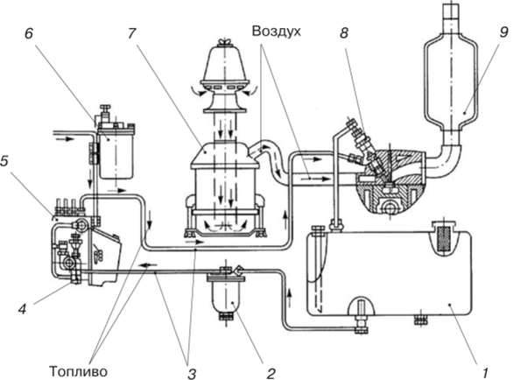
Рис. 4.5. Схема системы питания дизельного двигателя:
- 1 — топливный бак; 2 — фильтр грубой очистки топлива;
- 3 — топливопроводы; 4 — подкачивающий насос; 5 — топливный насос высокого давления (ТНВД); 6 — фильтр тонкой очистки топлива; 7— воздушный фильтр; ? — форсунка; 9 — глушитель
ются с высокой точностью (зазор между ними составляет 3—5 мкм), т.е. являются прецизионными и могут заменяться только в комплекте.
ТНВД
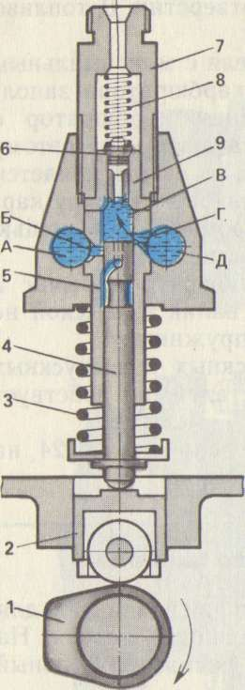

Схема работы секции топливного насоса высокого давления представлена на рис. 4.6.
При движении вниз плунжера 3 (рис. 4.6) топливо с момента открытия впускного окна В во втулке 4 поступает в надплунжерное пространство Г. В начальный период движения плунжера 3 вверх часть топлива вытесняется из втулки 4 через впускное окно В (рис. 4.6, момент II). Когда верхняя кромка плунжера 3 перекрывает это окно, в надплунжерном пространстве втулки Г начинает повышаться давление. Как только величина давления в надплунжерном пространстве Г превысит силу действия пружины 6 нагнетательного клапана 5, последний откроется и топливо по топливопроводу поступит в форсунку (рис. 4.6, момент III).
При дальнейшем движении плунжера 3 отсечная кромка А открывает перепускное окно Б и топливо из надплунжерного пространства Г через осевой и отсечной каналы в плунжере 3 вытекает в перепуск-
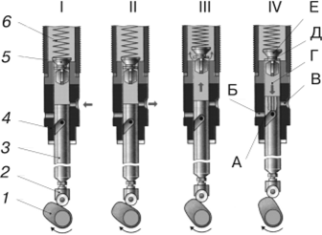
Рис. 4.6. Схема работы секции топливного насоса высокого давления:
I — кулачок; 2 — толкатель; 3 — плунжер; 4 — втулка плунжера; 5— нагнетательный клапан; 6 — пружина нагнетательного клапана;
А — отсечная кромка; Б — перепускное окно; В — впускное окно;
Г — надплунжерное пространство; Д — разгрузочный поясок;
Е — запорная часть нагнетательного клапана; I — впуск топлива;
II — движение плунжера вверх и вытеснение излишек топлива;
III — момент начала нагнетания; IV — момент отсечки подачи
ное окно Б. Давление в надплунжерном пространстве Г резко падает, и под действием избыточного давления в топливопроводе нагнетательный клапан 5 прижимается запорной частью Е к седлу. В результате этого разъединяются надплунжерное пространство и топливопровод (рис. 4.6, момент IV). Вначале в седло входит цилиндрический поясок Д нагнетательного клапана 5, называемый разгрузочным.
При движении плунжера 3 разгрузочный поясок Д, действуя как поршень, освобождает часть объема топливопровода высокого давления, что приводит к резкому снижению давления в топливопроводе (до 2—2,5 МПа) и быстрой посадке иглы распылителя форсунки, а следовательно, к резкой отсечке впрыска топлива. В момент открытия отсеченной кромкой А перепускного окна Б во втулке 4 заканчивается рабочий ход плунжера — ход нагнетания. Дальнейшее движение плунжера 3 вверх происходит вхолостую и сопровождается перетеканием топлива через осевой и отсечной каналы в перепускное окно.
Количество подаваемого топлива зависит от активного (рабочего) хода плунжера. При повороте плунжера по часовой стрелке (если смотреть сверху) подача уменьшается, а против часовой стрелки — увеличивается.
Изучить работу секции ТНВД
КОНТРОЛЬНЫЕ ВОПРОСЫ
1. Опишите назначение, устройство и работу топливного насоса высокого давления.
2. Опишите назначение, устройство и работу двухрежимного регулятора частоты вращения коленчатого вала двигателя.
3. Опишите назначение, устройство и работу всережимного регулятора частоты вращения коленчатого вала двигателя.
4. Опишите назначение, устройство и работу автоматической муфты опережения впрыска топлива.

